**第十六屆盛群盃HOLTEK MCU創意大賽複賽報告**

**中文題目**

**參賽編號：C-16**

**參賽隊員：蔡定維**

**日期: 2021年11月17日**

1. **摘要**

本作品是運用視覺AI技術~~搭配~~來追蹤人的手勢，透過藍牙無線通訊模組，以~~遠端~~無線方式操控機器手，以及使用人臉辨識技術~~之~~以解鎖登入管理系統，實現人機協作且具有人員使用權限管制的系統。利用攝影機先進行人臉辨識登入，登入後搭配Media-Pipe手勢追蹤技術，辨識操作人員手指彎曲變化的角度，再利用藍牙模組傳送角度數據至機器手控制平台，控制各個伺服馬達轉動~~角度~~，以模仿手部動作。

1. **前言**

目前市面上大部機器手都是以自動化方式，重複做一些標準化流程動作，雖然可減少人力，但靈活應變能力遠遠不及人類，因此，現在許多機器手都加上人機協作功能，利用搖桿或具有彎曲感測器的手套來進行控制，再加上人機介面以便監控。

但若使用手套來控制，在維修、清潔及成本方面會是個困擾，而在控管使用權也不好管理，因此，本次作品想運用近幾年討論度高的視覺AI技術，追蹤辨識人的手部動作，讓機器手與人結合實現人機協作，以增加機器手的靈活性，並~~增~~加人臉辨識登入系統，以便管理使用權限。

1. **工作原理**
2. **手勢AI追蹤系統**

手勢追蹤系統是利用Google MediaPipe Hand Tacking技術，Google採用了一個由3個模型組成的框架，包括：手掌識別模型BlazePalm（用於識別手的整體框架和方向）、Landmark模型（識別立體手部節點）、手勢識別模型（將識別到的節點分類成一系列手勢）。

其中BlazePalm可為Landmark模型提供準確建材的手掌圖像，這大大降低了對旋轉、轉化和縮放等~~0~~數據增強方式的依賴，讓算法將更多計算能力用在提高預測準確性上。

判斷手指彎曲是透過Hand Landmark模型辨識出人手的21點關節點，如圖.1，再利用讀取後關節點，分別將每隻手指的x, y座標經過運算識別手指是否有彎曲，例如判斷食指彎曲，如圖.2，先讀取Point 8及Point 6的座標點，再利用y軸數值相減(y8 - y6)，若相減後數值大於0，則判斷手指為彎曲狀態，反之小於0為張開狀態。

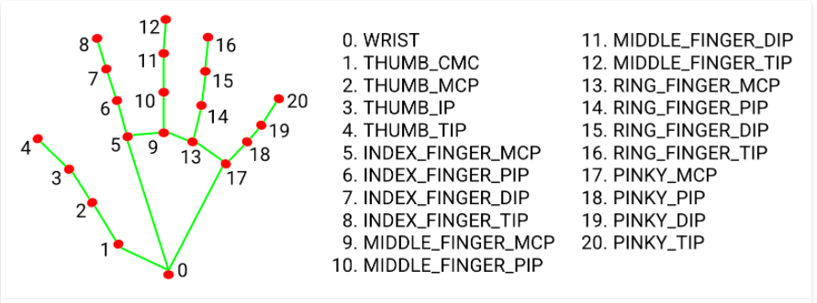

圖.1 21點關節點

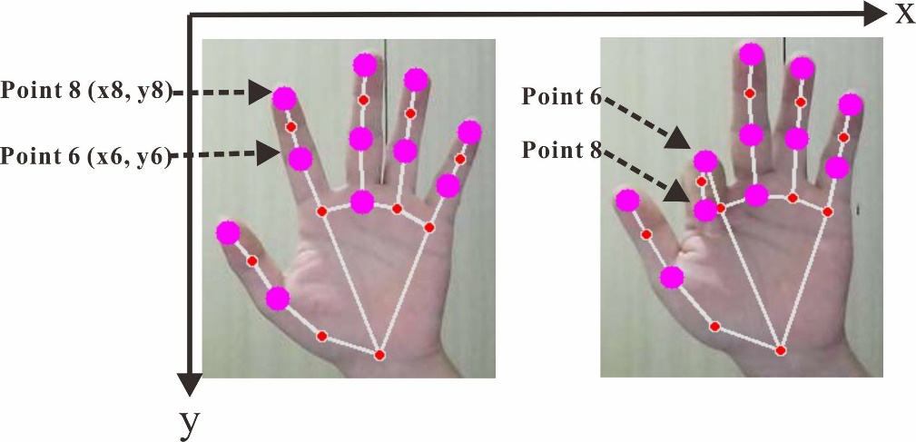

圖.2 判斷手指彎曲

1. **機器手及主控制平台**

機器手控制平台的核心是使用HT66F2390 8-bit微控器，機器手手指頭的部分是使用五顆SG90伺服馬達來進行控制抓取，另外還使用一顆MG995伺服馬達控制手臂的抬升，以及一顆步進馬達控制滑軌左右移動，六顆伺服馬達都是以PMW方式進行控制，步進馬達也是由PWM訊號搭配M542C步進馬達驅動模組進行控制。

機器手控制平台與電腦之間是利用藍牙無線通訊去傳送各個馬達的角度數值，所以在控制平台這邊還加上一顆HC-06藍牙模組，其與微控器之間是使用UART連接。

1. **人臉辨識登入系統**

人臉辨識登入系統使用的人臉辨識作法是利用Dlib程式庫的68點人臉特徵點檢測，在人臉檢測的基礎上進行，對人類臉上的特徵點，如圖.3所示，利用檢測後的68點特徵點透過點與點之間的向量距離計算出128維的特徵向量，並使用歐式距離來判斷其相似性，並設定一個閥值進而判斷是否為同一個人。

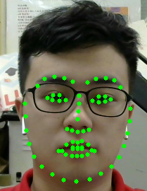

圖.3 68點特徵點

人臉辨識登入系統內包含新增使用者、查看使用權人員及刪除使用者資料三種功能，前兩者的功能需由使用權限為管理員~~才~~方可使用。新增使用者須先填寫使用者帳戶名、密碼及擷取使用者人臉照片，註冊後會將資料上傳至Firebase雲端資料庫儲存，如圖.4。

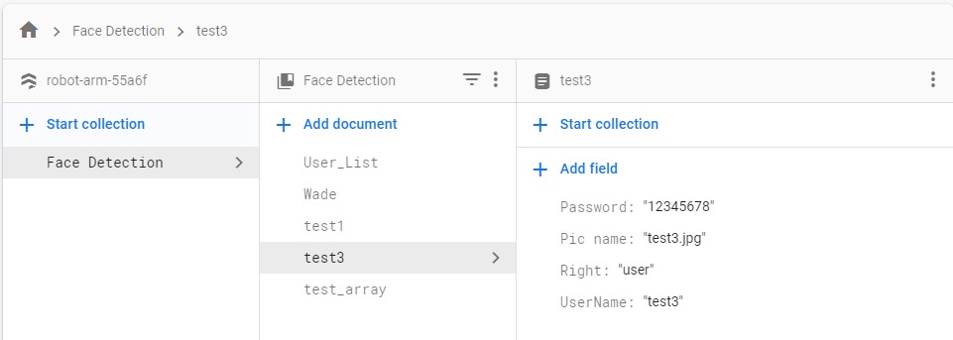

圖.4 Firebase 雲端資料庫

1. **作品架構**
   1. **硬體架構**

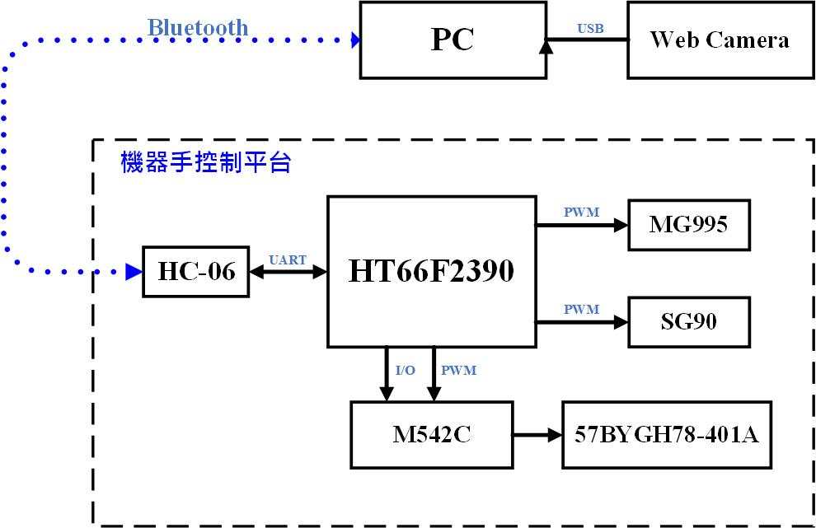

圖.5 硬體架構

* 1. **軟體架構**
     1. **人機介面**

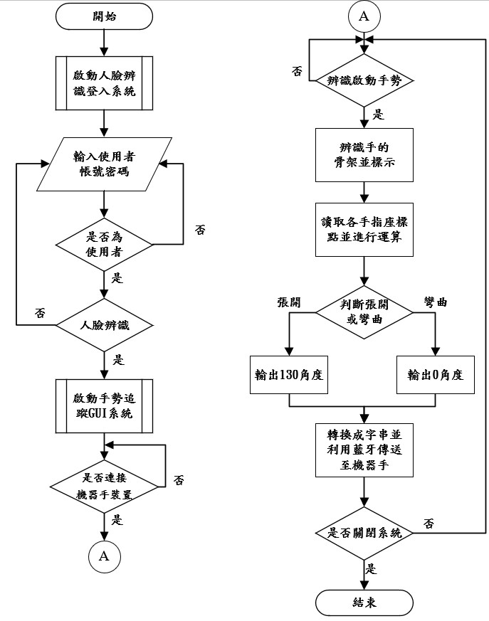

* + 1. **機器手臂**

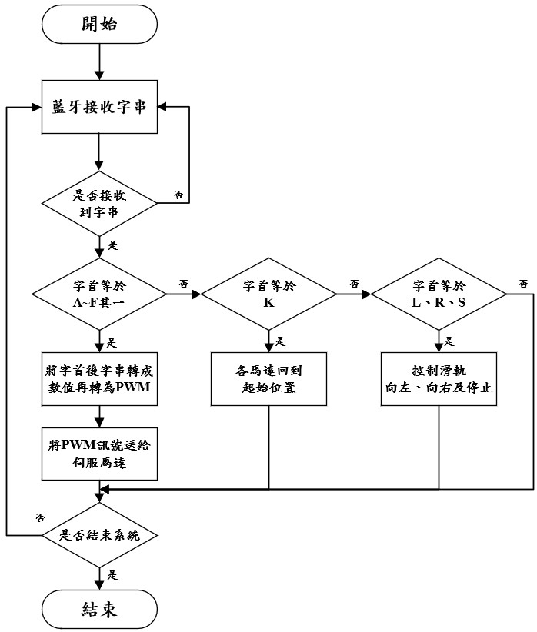

**肆、參考資料:**

[1] GOOGLE LLC, MediaPipe Hands, 2020

[2] Yanwei Liu, Python影像辨識筆記(四):使用dlib辨識器, 2019

[3] dlib人臉特徵點檢測, 2019

[4] 基於深度學習的人臉識別綜述, 2018

[5] 張銘, 使用深度學習進行人臉辨識: Triplet loss, Large margin loss(ArcFace)

[6] Face Detection - OpenCV, Dlib and Deep Learning(C++/Python), 2018

[7] python dlib學習(五):比對人臉, 2019

[8] Python dlib: face landmarks detection, 2021

[9] 人臉辨識系統 Face Recognition 開發紀錄 ( OpenCV / Dlib ), 2020

[10] Face detection with OpenCV and deep learning, 2018

[11] OpenCV Face Recognition, 2018

[12] Deep Learning with OpenCV, 2017